103學年度高職優質輔助計畫成果摘要
子計畫103-3提升類科技能發展特色計畫
活動名稱 | 辦理類科技藝競賽培訓
辦理日期 | 全學年 |  | 地點 | 培訓(學校實習工場)
參加對象 | 高二、高三 |  | 人數
活  動  概  述 | 1.培訓電機科(電器裝配)及資訊科(網頁設計)學生參加第45屆全國技能競賽(競賽日期104/4/24-26)，電機二忠黃資軒參加「第45屆全國技能競賽北區分區技能競賽」榮獲電氣裝配(室內配線)職類第五名，晉級進入全國賽(104/9/15~19)。指導老師：塗世傑老師。  2.培訓學生參加103學年度全國高級中等學校技藝競賽(工業類競賽日期103/11/25~28及商業類競賽日期103/12/2~4)，廣設三孝林佩蓉入圍「商業廣告」第47名。  3.培訓學生參加103學年度全國學生美術比賽(決選日期103/11/14~26)，廣設科學生許進嘉、高煜瑄分別榮獲「平面設計」佳作及葉奕廷榮獲「水墨」佳作及張秉軒榮獲「版畫」佳作(共4佳作)。  4.培訓學生參加103學年度台北市美術比賽(103/10/16送件)，廣設科學生共榮獲高中職組25個獎次。
照片
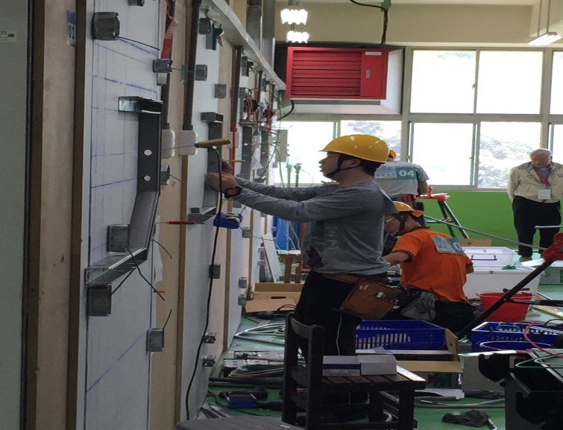 |  | 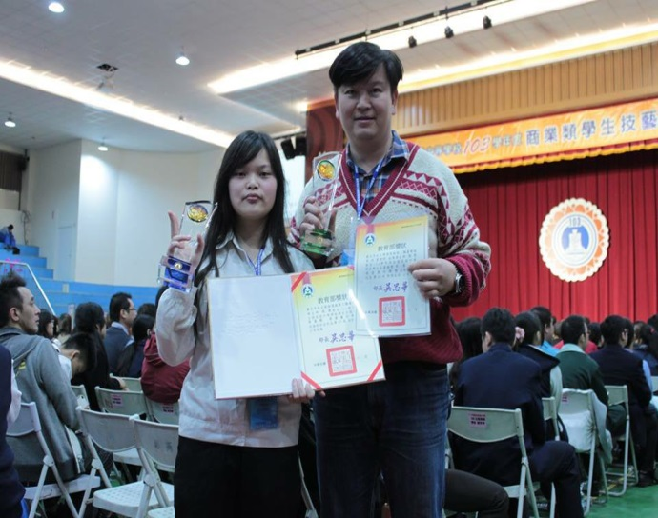
第45屆全國技能競賽北區分區技能競賽  電氣裝配(室內配線)職類第五名 |  | 103學年度全國高級中等學校商業類技藝競賽  獲獎殊榮
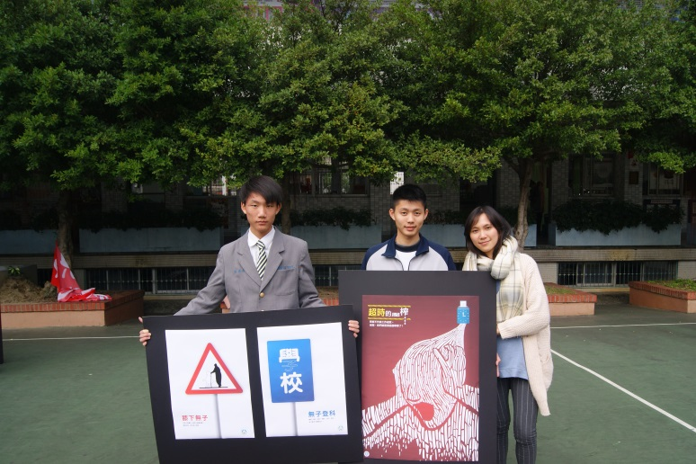 |  | 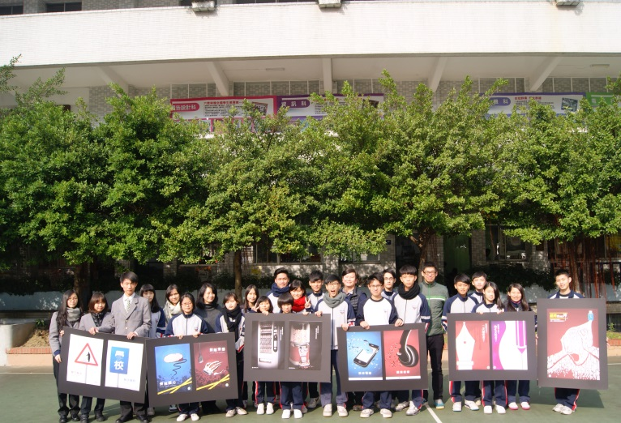
103學年度全國學生美術比賽獲獎殊榮 |  | 103學年度台北市美術比賽獲獎殊榮

